ALCALDÍA DE PASTO, COOPERACIÓN SUIZA Y UNIVERSIDAD DE NARIÑO RECORRIERON LA CIUDAD PARA IDENTIFICAR SECTORES DONDE SERÍAN CONSTRUIDAS ESTACIONES DEL SISTEMA PÚBLICO DE BICICLETAS
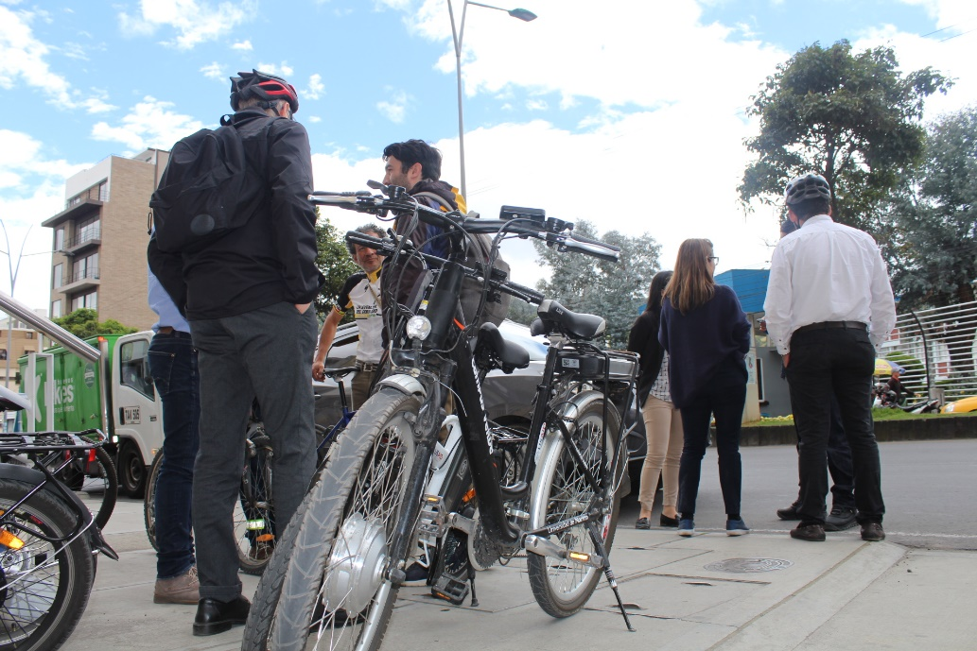
Como parte de una nueva visita de la Cooperación Económica de Suiza (SECO) a Pasto, en el marco del proyecto de Ciudades Energéticas, delegados de la la Secretaría de Tránsito y Transporte de la Alcaldía Municipal, la Universidad de Nariño, EBP Latinoamérica, Corporación para la Energía y el Medio Ambiente (CORPOEMA) y la Unidad de Planeación Minero Energética (UPME) del Ministerio de Minas y Energía; recorrieron en bicicleta diversos sectores de la ciudad para identificar los sitios donde serán construidas algunas de las estaciones y ciclorrutas del Sistema Público de Bicicletas, que se espera poner en marcha para finales del 2019.
Darío Mayorga, director del programa nacional de Ciudades Energéticas, calificó de positivo el recorrido que se adelantó por varios sectores estratégicos de Pasto y manifestó que fueron identificados algunos predios, que en el corto plazo es posible intervenirlos para construir las estaciones que contempla el Sistema Público de Bicicletas, y entre las cuales se ha proyectado que varias de estas, podrían tener techos solares. “Analizamos predios exactos, donde a corto plazo es posible colocar una estación de ciclobicicletas, bicicletas y bicicletas eléctricas. Estamos buscando predios que sean del municipio para que no toque enajenarlos, pues ese proceso es dispendioso y podría tardar años para montar el sistema”, explicó Mayorga.
Por su parte el subsecretario de Movilidad, Luis Armando Merino, indicó que dentro de los encuentros que desde este 31 de mayo y hasta el próximo 2 de junio sostendrá la Secretaría de Tránsito con la Cooperación Suiza y los diferentes actores que participan del proyecto de Ciudades Energéticas, se espera definir a través de mesas técnicas aspectos fundamentales como el modelo de negocio que se encargará de operar el sistema, así como la ampliación de la ciclorrutas e interconexión de otras. “El objetivo es avanzar de forma positiva en este trabajo de análisis y estudios, para así tener un plan de acción que nos permita ejecutar de la mejor manera el sistema de bicicletas, aportando en gran medida a una solución de movilidad para la ciudad y desde luego para reducir la contaminación”, agregó el funcionario.
El docente de la Facultad de Ingeniería Electrónica de la Universidad de Nariño, Darío Fajardo, explicó que para un estudiante, trabajador o ciudadano del común contar con un sistema como este no sólo representa un ahorro de dinero en cuanto al transporte de más de 700 mil pesos al año, sino un valioso aporte para la movilidad sostenible, la salud y el medio ambiente por la disminución de emisiones de CO2. “La experiencia nos deja ver que, en el primer año de funcionamiento en la Universidad de Nariño, una flota con 60 bicicletas eléctricas y un cicloparqueadero con un aporte de energía solar ha permitido mitigar 20 toneladas de CO2”, indicó.
El programa de Ciudad Energéticas ha sido aplicado en 350 ciudades de Suiza y también en 21 países. En Colombia, los 3 municipios que fueron seleccionados para su implementación fueron Pasto, Fusagasugá y Montería.
Información: Secretario de Tránsito, Luis Alfredo Burbano Fuentes. Celular: 3113148585
Somos constructores de paz

PRESIDENTES DE JUNTAS DE ACCIÓN COMUNAL FIRMARON EL PROTOCOLO DE SEGURIDAD, DEL PROYECTO PILOTO ‘EL VIGÍA CIUDADANO’
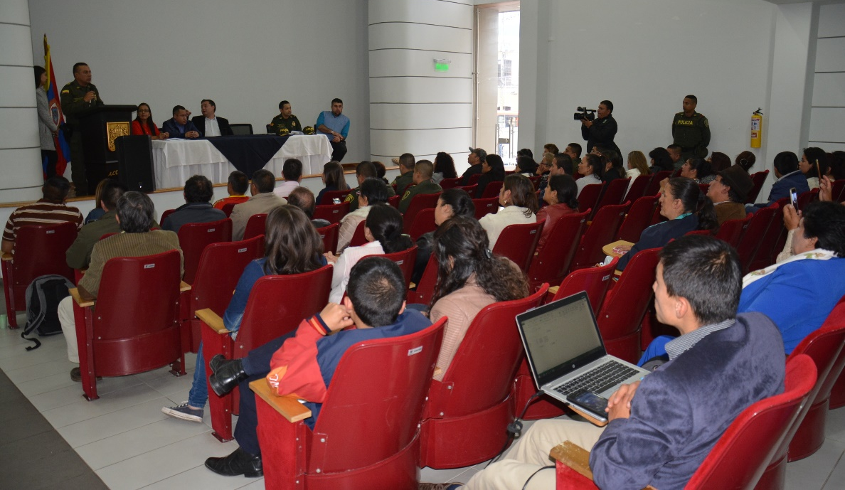
La Alcaldía de Pasto, a través de la Secretaría de Gobierno realizó ante los Presidentes de Juntas de Acción Comunal, el acto donde se llevó a cabo la firma de protocolo de seguridad y confidencialidad de los convenios del proyecto tecnológico para la vigilancia, seguridad y convivencia del Municipio “el Vigía Ciudadano”.
El desarrollo de esta propuesta piloto, permitiría la creación de un sistema interactivo compuesto por autoridades, comunidad, juntas de acción comunal, cámaras de vigilancia, pedagogía, cultura ciudadana y ayudas tecnológicas que fortalecerán la seguridad y convivencia en el sector, contribuyendo en gran medida a mejorar la calidad de vida de los habitantes de las comunas 2, 3, 4, 5, 6, 7, 8 y 12 para un total de 39 barrios beneficiados y la participación de 84 líderes comunitarios responsables de la seguridad y el manejo del material proporcionado, como son las cámaras instaladas.
La Subsecretaria de Control, Nilsa Villota Rosero, manifestó que la firma del protocolo de seguridad del “El Vigía Ciudadano”, es un proyecto a través del cual se instalarán 100 cámaras en el municipio, con el objetivo de apostarle a una mejor seguridad y convivencia ciudadana, con las grabaciones logradas con las cámaras de seguridad, que además permitirán obtener la trazabilidad de algunas conductas delictivas, así como también, la aplicación plena del Código de Policía. “Es importante recalcar que el protocolo, le da unas responsabilidades y unos deberes muy grandes a los vigías y a los súper vigías, que van a tener acceso a las cámaras que conforman el corredor seguro, para así, blindar el proceso de las cámaras comunitarias y que este se realice exitosamente en el municipio de Pasto”, explicó la funcionaria.
El proyecto de vigía ciudadano consta de 5 pasos:
1) La conectividad de los puntos en donde se ubicarán las cámaras
2) La capacitación de los vigías y súper vigías en todos los temas de código de policía
3) La instalación de cámaras y señalética
4) La firma del protocolo de seguridad, el cual ya se realizó y
5) Medir el impacto y la percepción de seguridad” recalcó la Subsecretaria

Por su parte, el presidente de la Comuna 2 Roberth Patiño, agradeció la voluntad que ha tenido el alcalde Pedro Vicente Obando al confiar en los líderes comunales y comunitarios, “estamos haciendo un trabajo, diciéndole a cada líder que la seguridad es un compromiso de todos, la intención es que todos aportemos, apoyemos y trabajemos articuladamente. Hemos llegado a un compromiso con la Policía y es que cada uno de los CAI que pertenecen a los barrios donde están instaladas estas cámaras, tendrán una conectividad directa con la autoridad quienes podrán supervisar el IP y ver en tiempo real lo que está sucediendo en los diferentes sectores y así poder actuar” indicó el líder comunitario.

Información: Subsecretaria de Control, Nilsa Rocío Villota Rosero celular: 3104043040
Somos constructores de paz

ALCALDÍA DE PASTO SE VINCULA A LA CAMPAÑA “YO NO PAGO, ¡YO DENUNCIO!”,
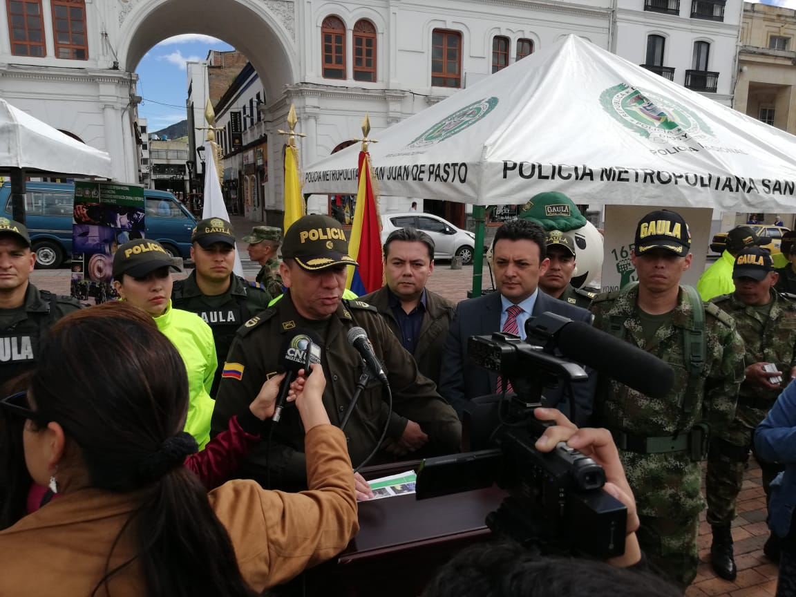
La Alcaldía de Pasto, a través de la Secretaría de Gobierno participó del evento programado por parte de la Policía Nacional, que tuvo como objetivo dar a conocer y sensibilizar a la ciudadanía, su campaña institucional “Yo no pago, ¡Yo denuncio!”, que en esta oportunidad está enfocada en el hurto de motocicletas”.
El Secretario de Gobierno (e), Gerardo Esteban Dávila, manifestó que “en el evento se suministró información precisa respecto a las líneas nacionales a la cuales se pueden comunicar las personas que han sido víctimas de extorción, después de haber sido hurtadas sus motocicletas, lo que se busca es invitar y fomentar la denuncia”. De igual manera, el funcionario explicó, que la Fiscalía General de la Nación cuenta con una aplicación gratuita, ‘A denunciar’, que se puede descargar en el celular y que permite que en tiempo real se dé a conocer cualquier tipo de conducta punible o ampliación de la denuncia que se quiera efectuar.
Por su parte, el coronel Diego Vásquez, comandante de la Policía Metropolitana invitó a toda la ciudadanía a que denunciar, frente a los casos de hurto a motocicletas que se están presentando en la ciudad, “no debemos ser objeto de ningún tipo de extorción, la ciudadanía no debe tener miedo a denunciar a las líneas telefónicas que están habilitadas como es la número 165 que se puede marcar desde cualquier número fijo o celular y la línea nacional 018000911129” enfatizó el comandante.
Finalmente, el Secretario de Gobierno (e), indicó “nos hemos unido a esta campaña, en virtud de la campaña de la Administración Municipal ‘Todos Unidos Contra el Delito’ que tiene, en su radio de operaciones combatir todas las modalidades de hurto y microtráfico en la ciudad, concretamente en este caso hemos puesto especial énfasis para combatir de forma frontal el hurto a motocicletas”.
Información: Secretario de Gobierno (e) Gerardo Esteban Dávila celular: 3016502887
Somos constructores de paz

ALCALDÍA DE PASTO ACOMPAÑÓ A VÍCTIMAS DE DESAPARICIÓN FORZADA EN CONMEMORACIÓN DE LA SEMANA DEL DESAPARECIDO
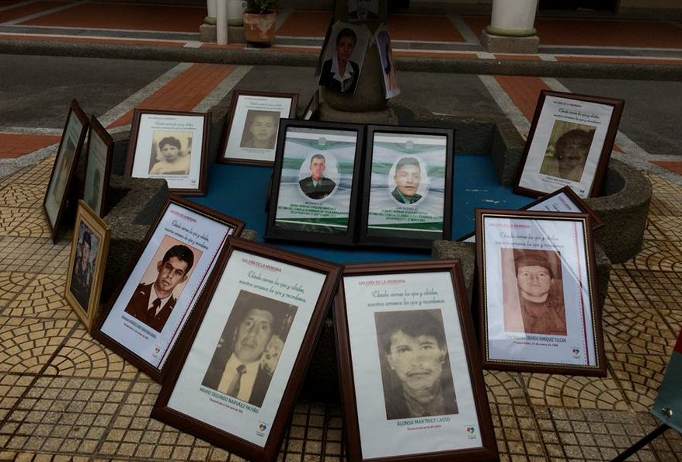
La Alcaldía de Pasto, a través de la Secretaría de Gobierno y de la Comisión de Paz, acompañó el evento denominado: ’Por Nuestros Desaparecidos, Ni un Minuto de Silencio!, desarrollado en la conmemoración de la Semana del Desaparecido, que incluyó una eucaristía y un conversatorio, en los que participaron los familiares de personas desaparecidas.
Gloria Achicanoy, Líder representante de las victimas del departamento de Nariño, expresó, que “aún no sabemos del paradero de nuestros familiares, pero agradecemos que hoy las entidades que nos siguen ayudándonos y acompañándonos y eso nos da gusto porque no nos sentimos solas”.
Por otra parte, Zabier Hernandez Buelvas, Coordinador de la Comisión de Paz y Reconciliación del Municipio de Pasto, indicó que “este flagelo es uno de los más atroces que ha producido la guerra, aunque hay avances importantes, falta mucho para que las familias, pastusas, nariñenses y colombianas puedan tener una vida tranquila con la vuelta a casa de sus desaparecidos”. Además agregó que en Nariño existe alrededor de 1.500 víctimas desaparecidas por efectos del conflicto armado y la ciudad de Pasto aporta una tercera parte de esta triste cifra.
Este acto se llevó a cabo en la plazoleta interna de la Gobernación de Nariño, estuvo organizado y apoyado por el Gobierno Nacional, departamental y local, así como por organizaciones no gubernamentales de víctimas que apoyan directamente a esta población, además contó con la presencia de la Fiscalía, ejército y policía nacional.
Información: Miembro Comisión de Postconflicto y Paz, Zabier Hernández Buelvas. Celular: 3136575982
Somos constructores de paz

ALCALDÍA DE PASTO REALIZÓ FORO SOBRE EXPERIENCIAS EXITOSAS EN LA IMPLEMENTACIÓN DE LA ESTRATEGIA ‘ESPACIOS 100% LIBRES DE HUMO DE CIGARRILLO'
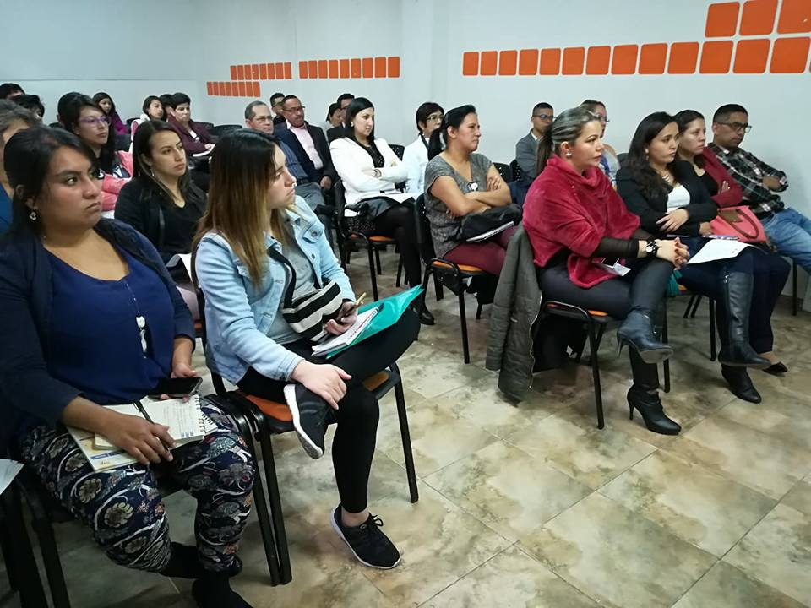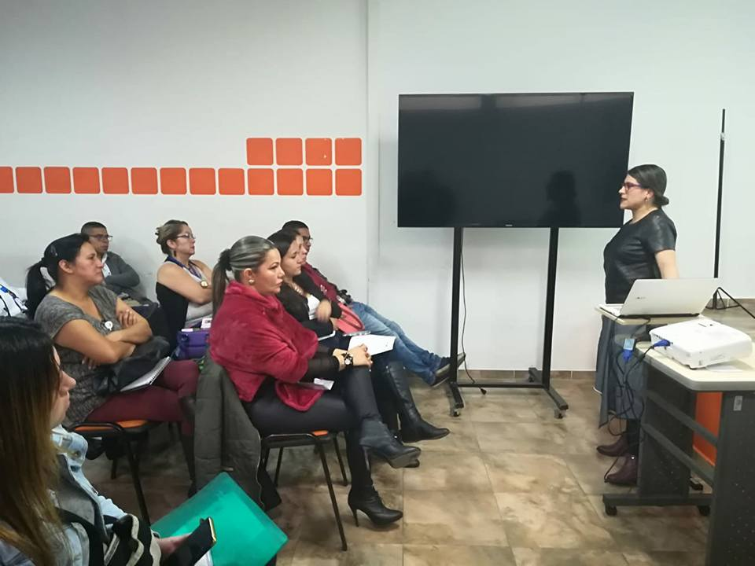
En el Día Mundial Sin Tabaco, la Alcaldía de Pasto a través de la Secretaría de Salud, lideró el foro Experiencias Exitosas, en el marco de la Ley 1335 de 2009, por medio de la cual se implementa la estrategia ‘Espacios 100% Libres de Humo de Cigarrillo', un escenario donde se dieron a conocer experiencias exitosas realizadas en establecimientos de educación media y superior.

La Asesora para control de tabaco de la Organización Educar Consumidores, Diana Rivera, manifestó que en el País se están realizando acciones de litigio estratégico para el buen cumplimiento de la normatividad relacionada con el control del tabaco, especialmente lo relacionado con la provisión de la publicidad, promoción y patrocinio de los productos de venta, la provisión de saborizantes y componentes de los productos de tabaco y lo relacionado con los nuevos dispositivos.

“Las personas que fuman están expuestas a todo tipo de enfermedades crónicas, porque cuando alguien fuma, fuma con todo el cuerpo, por esta razón existe toda la evidencia relacionada con los cánceres, problemas respiratorios y reproductivos, no sólo para el fumador sino para las personas que son pasivas y para quienes conviven en los espacios donde se fumó”, puntualizó.

Por su parte, Susana Montufar, Coordinadora de la Dimensión vida saludable y condiciones no transmisibles de la Secretaría de Salud, dio a conocer que en Pasto 18 establecimientos educativos ya se encuentran certificadas en el marco de la estrategia ‘Espacios 100% Libres de Humo de Cigarrillo' y resaltó que la prevalencia del consumo de tabaco ha disminuido a 7.4, frente al 2015 que era de 9.

En la jornada la Universidad Mariana, Institución Universitaria Cesmag, Colegio INSUCA y el Instituto Nacional de Educación y Capacitación INEC; socializaron las acciones que lideran, con el fin de que los establecimientos educativos gocen de espacios libres de humo de cigarrillo.

Información: Secretaria de Salud Diana Paola Rosero. Celular: 3116145813 dianispao2@msn.com

Somos constructores de paz

ALCALDE DE PASTO, VISITÓ EL CENTRO PEDAGÓGICO MARÍA DE LA PAZ, PARA CONOCER LAS NECESIDADES DEL ESTABLECIMIENTO
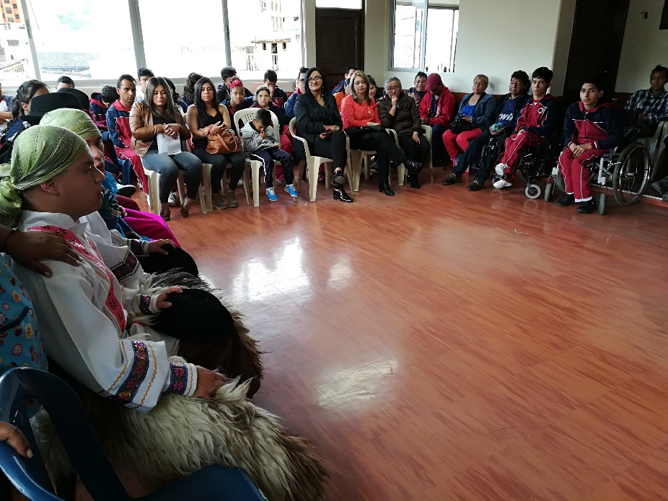
El Alcalde de Pasto Pedro Vicente Obando, junto al concejal Ramiro López, visitó el Centro Pedagógico María de la Paz de la Fundación Huellas para la Vida, que atiende a más de 100 niños en situación de discapacidad y que se ha consolidado como un proyecto que impulsa a sus estudiantes a fundamentar un proyecto de vida.
El mandatario local, quien escuchó atentamente las peticiones de la comunidad educativa, también saludó a los niños y jóvenes que hacen parte del Centro Pedagógico y destacó el papel del cuerpo directivo y de docentes, quienes a través de su trabajo generan un ambiente propicio para que los estudiantes puedan soñar con un buen futuro. “Salimos con el corazón lleno de esperanza y desde el Gobierno Municipal se adelantará las gestiones con las dependencias competentes y se buscará canalizar recursos para esta Fundación que está haciendo un trabajo inigualable”
El Centro Pedagógico María de la Paz, fomenta en sus estudiantes la autoestima a partir de actividades de reconocimiento, implementa actividades lúdico educativas e impulsa espacios de interacción donde los padres de familia son actores del proceso de sus hijos y actualmente trabaja en el proyecto de una granja terapéutica y de emprendimiento, que viene siendo apoyado por la Secretaría de Agricultura Municipal, así lo dio a conocer Sara Enríquez, Directora del centro pedagógico, quien destacó la voluntad política del alcalde de pasto, para viabilizar la iniciativa.
Ángela María Paz, Madre de Familia, aseguró que el sueño de la comunidad educativa es contar con una sede propia para que el centro pedagógico y que ellos puedan participar en iniciativas como la Granja Terapéutica, que les permitirá descubrir nuevas habilidades e incorporarse a la parte agrícola.
Somos constructores de paz

ALCALDE DE PASTO, ANIM Y MINDEFENSA ESTRUCTURAN PROYECTO DE REUBICACIÓN DEL BATALLÓN BOYACÁ
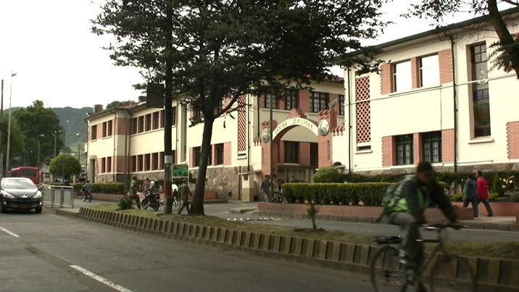
La Agencia Nacional Inmobiliaria – ANIM, junto con el Ministerio de Defensa Nacional y la Alcaldía de Pasto, estructuran proyecto inmobiliario en los predios ocupados, actualmente, por el Batallón Boyacá, con el objetivo de viabilizar su reubicación y al mismo tiempo generar espacios urbanos para la ciudadanía. En tal sentido, el alcalde de Pasto, Pedro Vicente Obando Ordoñez, se reunió con representantes de las instituciones mencionadas para aunar esfuerzos e identificar los elementos necesarios para la estructuración y ejecución de un proyecto inmobiliario que permitan la reubicación del batallón en condiciones óptimas.
Según fuente de la ANIM, los predios en los que está ubicada dicha instalación militar tienen una localización estratégica, cuyo aprovechamiento urbanístico podría optimizar las condiciones de movilidad para el acceso al centro de la ciudad, así como mejorar el número de metros cuadrados por habitante destinado a espacio público e incrementar la oferta en materia de comercio, vivienda y servicios complementarios. ​
Somos constructores de paz

ALCALDÍA DE PASTO REALIZÓ TALLER PARA MEJORAR LA ATENCIÓN EN SALUD HACIA LA POBLACIÓN LGBTI
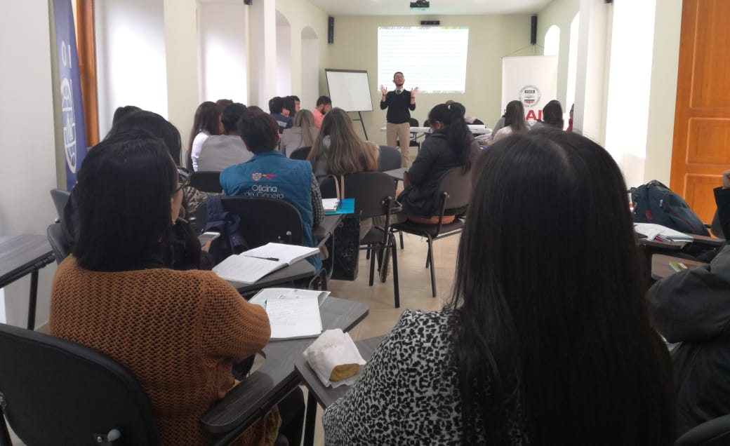
La Secretaría de las Mujeres, Orientaciones Sexuales e Identidades de Género, en articulación con la Secretaría de Salud y el Punto de Atención a Víctimas - PAV, llevaron a cabo el taller: “Estrategia de Mejoramiento de Atención en Salud para Población LGTBI”, con el objetivo trazar lineamientos que garanticen una atención afirmativa en salud, para personas con orientaciones sexuales e identidades de género diversas.
El encuentro permitió fortalecer las condiciones de la población LGTBI, garantizando el acceso y la disponibilidad a los servicios de salud, a través del acceso permanente, oportuno y sin exclusión, a programas, acciones y servicios de promoción y atención integral. La jornada fue dirigida a 25 profesionales de la salud, tanto de la parte administrativa como asistencial de todas las EPS e IPS de Pasto, con capacidad de decisión, para que repliquen lo aprendido en cada entidad, en aras de evitar la discriminación y la marginación hacia esta población.
El taller favoreció al personal de salud, para que puedan atender con respeto y con conocimiento la diversidad sexual y logren responder de manera acertada y asertiva, las múltiples necesidades de la población LGBTI.
Información: Karol Eliana Castro Botero, Secretaría de las Mujeres, Orientaciones Sexuales e Identidades de Género, celular 3132943022
Somos constructores de paz

LA SECRETARÍA DE GESTIÓN AMBIENTAL PARTICIPÓ EN EL EVENTO ACADÉMICO “PANEL JUNTOS POR EL MEDIO AMBIENTE”, INICIATIVA LIDERADA COMO PROYECTO DE AULA, DEL COLEGIO SAN FRANCISCO JAVIER.
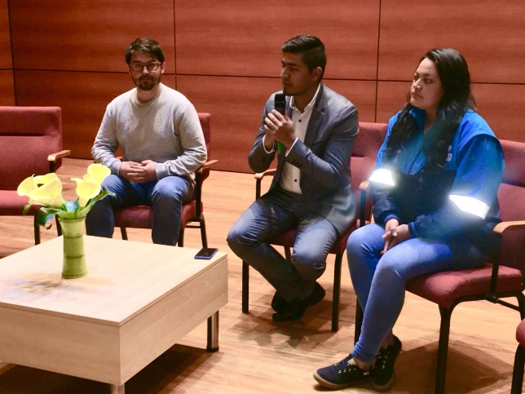
La Alcaldía de Pasto a través de la Secretaría de Gestión Ambiental, resalta la importancia de generar alianzas en favor del medio ambiente, según lo previsto en el Plan de Desarrollo Municipal "Pasto Educado Constructor de Paz", para ello se articuló una agenda programática con sesiones educativas y salidas de campo para estudiantes de quinto grado y su grupo “Guardianes de la casa común”, programa Bosques de Paz del Colegio San Francisco Javier, en el marco del proyecto “Somos Río Pasto”, gestión que desarrolla actualmente la Administración Municipal.
Mediante un panel académico liderado por los estudiantes de Quinto Grado del Colegio San Francisco Javier y denominado “Juntos por el medio Ambiente”, el cual se llevó a cabo en el Teatro Javeriano Centro, se logró culminar la experiencia de aprendizaje sobre las acciones de mantenimiento y mitigación de la ronda hídrica del Río Pasto y sus 22 afluentes, además de generar conciencia sobre aspectos como la contaminación, la importancia de la reforestación, conservación y protección del medio ambiente.
En este escenario donde participaron diferentes instituciones que desempeñan su labor en favor del medio ambiente, como la Empresa Metropolitana de Aseo- Emas, la Curaduría Segunda y la Secretaría de Gestión Ambiental, se dió lugar a un encuentro de saberes que permitió despejar las inquietudes presentes en los estudiantes y el público en general, relacionadas a la gestión y responsabilidades de las instituciones frente al manejo del Río Pasto y sus principales afluentes, el manejo y disposición de basuras y residuos sólidos, sin dejar a un lado los proyecto de Aula encaminados al cuidado del medio ambiente denominados PRAE.
Por su parte Jairo Efrén Burbano Narváez, Secretario de Gestión Ambiental, destacó la importancia de estos eventos, ya que permiten poner sobre la agenda pública la temática ambiental y la visión propositiva de las nuevas generaciones en compromiso al Nuevo Pacto con la Naturaleza, además señaló “Cabe tener en cuenta que este tipo de iniciativas no solo promueven en los estudiantes el pensamiento crítico sobre su entorno, sino que a la vez genera una toma de conciencia ambiental, facilitando también la habilidad en expresión oral y la interacción social, importante para la toma de decisiones en beneficio de un mejor ambiente para su ciudad”.
Información: Secretario Gestión Ambiental Jairo Burbano Narváez. Celular: 3016250635 jabuisa@hotmail.com

Somos constructores de paz

ALCALDÍA DE PASTO CONVOCA A JÓVENES EMPRENDEDORES A PARTICIPAR DE LOS PROCESOS DESARROLLADOS POR LA DIRECCIÓN ADMINISTRATIVA DE JUVENTUD
En el mes de mayo la Dirección Administrativa de Juventud y las marcas del Colectivo Pasto Compra Joven participaron en la Feria de la Mujer en la “IV Muestra Artesanal y Gastronómica de la Mujer Pastusa”, “Muestra Empresarial” y en la Universidad Mariana en el “Simposio de Investigación”.
Lo cual, ha generado interés en la comunidad parte hacer parte de estos procesos participar, pero desconocen el proceso de estas convocatorias y es por ello que es necesario explicarlo, es realmente muy sencillo.
Para participar de este tipo de procesos los interesados deben:
Visitar el fan page del Colectivo en Facebook
Asistir a las reuniones que se programan de manera abierta y dirigidas a emprendedores
No hay requerimiento alguno ya que se maneja un sistema de convocatorias abiertas a los emprendedores, donde se brinda la información pertinente.
El proceso es sencillo, simplemente asistir, informarse, preguntar, aportar al colectivo y aportar a las reglas de las ferias, capacitaciones o solicitudes que surjan en los encuentros.
Juan Carlos Quintero quien representa a la marca “Puerta Trece” un estudio de arte corporal, tatuajes, pintura, cuadros, se presentó a la “IV Muestra Artesanal y Gastronómica de la Mujer Pastusa”. A José Ignacio Burbano representante de la marca “AI Arte Accesorios” productos manufacturados de uso diario, como collares, pulseras, brazaletes y cadenas tiene trayectoria con el colectivo, el hacer parte de este proceso le ha permitido acceder a cursos de emprendimiento, planes de negocio y economía solidaria, además de asistir a las diferentes ferias y estar comprometido con el colectivo ha abierto las puertas a su marca.
La Directora Administrativa de Juventud, Nathaly Riascos Maya reiteró el compromiso que la Administración tiene con los jóvenes y la creación de espacios que les permita expresarse y encontrarse en el sentido del “ser joven”. Y recordó que la Dirección Administrativa de Juventud está ubicada en la Calle 21 B # 19-37 quinto piso del edificio Jacomez, donde los interesados pueden acercarse a recibir mayor información.
Información: Dirección Administrativa de Juventud, Nathaly Riascos Maya. Celular: 302 3532173
Somos constructores de paz

ALCALDÍA DE PASTO APOYA CONCURSO DE CORTOMETRAJE PARA TRATAR TEMAS DE BULLYING, BARRISMO, CONSUMO Y DEPRESIÓN EN EL MUNICIPIO
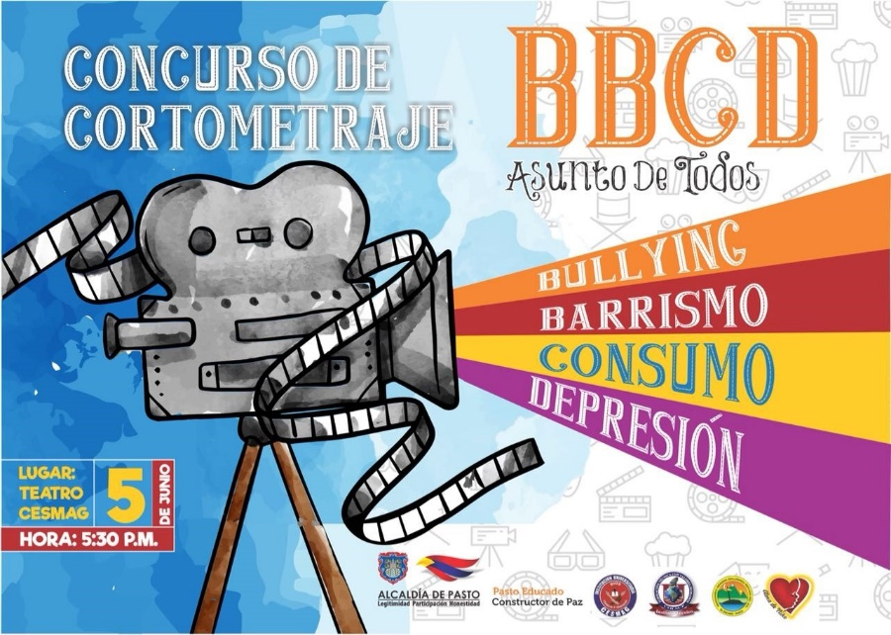
La Alcaldía de Pasto, a través de la Secretaría de Gobierno y la Dirección de Juventud, hace parte de la iniciativa del Colegio Colsup, con el propósito de abordar temas relacionados con bullying, barrismo, consumo y depresión que viven hoy los niños, niñas y jóvenes del Municipio. Para lo cual se ha planeado un concurso de cortometraje denominado: ‘BBCD Asunto de Todos’, evento que se realizará el día 5 de junio del año en curso, a las 5:30 pm en el Auditorio de la Universidad Cesmag.
Edgar Rodríguez, Coordinador del Colegio Colsup, manifestó que la iniciativa surge de la necesidad de tratar una problemática que afecta no sólo a los niños del colegio, sino a toda la población juvenil, por lo que se ha planteado una acción puntual en articulación con la Administración Municipal, la Fundación Alma de niño y la Universidad del Cesmag.
El concurso de cortometraje ‘BBCD Asunto de Todos’, es una acción lúdica y participativa, donde a través de cortometrajes se presentarán los temas aludidos: bullying, barrismo, consumo y depresión. “Estamos seguros que es una primera experiencia, que desde ya está generando frutos positivos, frutos de cohesión y de cambio de postura frente a problemáticas que en este caso los estudiantes del Colegio Colsup vienen desarrollando” recalcó el coordinador.
El Subsecretario de Convivencia y Derechos Humanos Víctor Hugo Domínguez indicó que desde la Subsecretaría se adelantan actividades de sensibilización y pedagogía en las diferentes instituciones del Municipio con el fin de abordar esta problemática. “Hasta el momento llevamos 1.718 niños, niñas y adolescentes capacitados en dichos temas y por eso nos complace brindar nuestro apoyo a través de nuestro equipo profesional y contar con las diferentes instituciones para seguir trabajando articuladamente estos temas”
Finalmente, el Subsecretario hizo la invitación a toda la ciudadanía para que apoye y participe de este gran evento.
Información: Subsecretario de Convivencia y Derechos Humano, Víctor Hugo Domínguez. Celular: 3182974783
Somos constructores de paz

ALCALDÍA DE PASTO INVITA A LAS FIESTAS PATRONALES DEL CORREGIMIENTO DE SAN FERNANDO

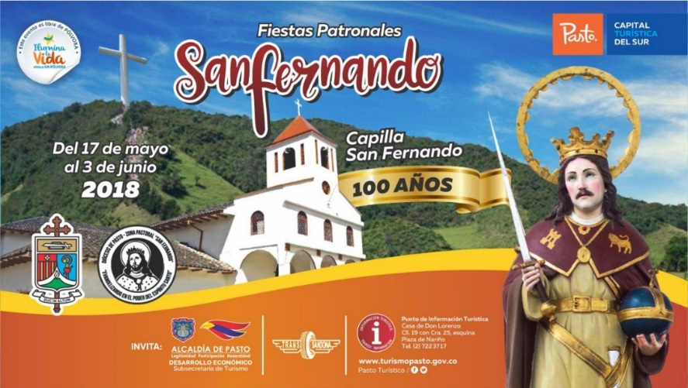

La Secretaria de Desarrollo Económico y Competitividad, a través de la Subsecretaría de Turismo, invitan a la comunidad en general a celebrar las Fiestas Patronales San Fernando, en el corregimiento que lleva su nombre, a desarrollarse entre el 17 de mayo y el 3 de junio.

El corregimiento de San Fernando conmemora sus fiestas patronales, una de las más importantes celebraciones de este sector, y que en esta oportunidad además celebra los 100 años de su capilla. En la programación de las fiestas llevarán a cabo diversas actividades que resaltarán su cultura, gastronomía y tradiciones regionales.
Visite el corregimiento de San Fernando, ubicado a tan sólo 4 km de la ciudad de Pasto, y disfrute de las festividades, en un ambiente sano y agradable junto con su familia.

Información: Subsecretaria Turismo, Elsa María Portilla Arias. Celular: 3014005333

Somos constructores de paz

Oficina de Comunicación Social
Alcaldía de Pasto

